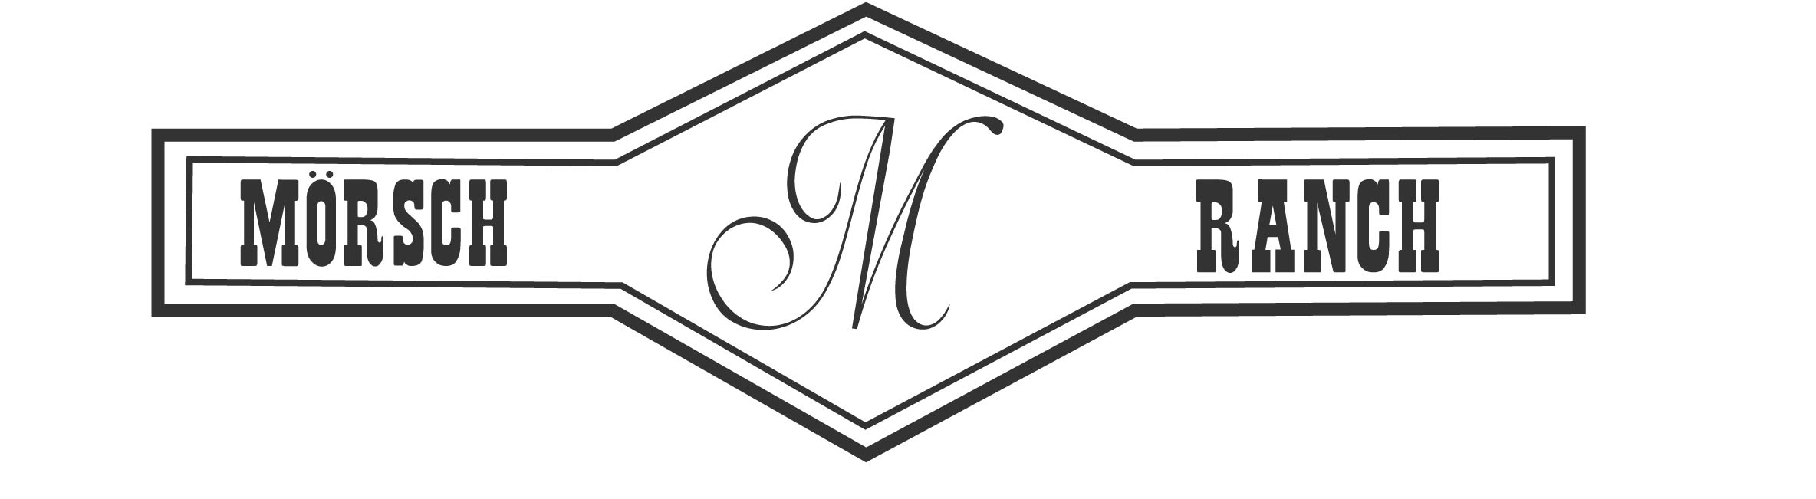

Isabell Mörsch
Am Zweigkanal 3 Mobil: 0170 / 29 79 630
Email: isabell.moersch@gmx.de
49565 Bramsche/Pente www.moersch-ranch.de
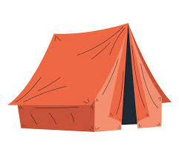Anmeldung Sommer Zeltlager 2025

Hiermit melde ich mein Kind verbindlich zum Zeltlager auf der Mörsch Ranch an:

07. bis 10. Juli 2025 (Montag 12:00 Uhr bis Donnerstag 12:00 Uhr)

10. bis 13. Juli 2025 (Donnerstag 12:00 Uhr bis Sonntag 12:00 Uhr)

Preis pro Kind: a´ 4 Tage 260 Euro
Mörsch Ranch T-Shirts können gegen einen Mehrbeitrag von 12 Euro mit erworben werden!
Hier bitte hinter den Namen des Kindes die Größe aufschreiben!

Daten Kind:

Vorname / Name:______________________________________________________________

Adresse:______________________________________________________________________

Geburtsdatum:_________________________________________________________________

Reitabzeichen/Reiterfahrung etc.:__________________________________________________

Unverträglichkeiten/Allergien:_____________________________________________________

Erziehungsberechtigter:__________________________________________________________

Telefon Erziehungsberechtigter:___________________________________________________

Die Kosten für das Zeltlager sind spätestens bis zum 23. Juni 2025 auf folgendes
Konto zu überweisen:
Isabell Mörsch
IBAN: DE10 2659 0025 2016 3207 00
BIC: GENODEF1OSV
Vereinigte Volksbank eG

Wir behalten uns vor, das Zeltlager mangels Teilnehmer oder Krankheit abzusagen.
Sollte das Geld schon überwiesen sein, wird dieses selbstverständlich erstattet.
Bei nicht Teilnahme am Zeltlager des Kindes müssen 100 Euro des Gesamtbetrages einbehalten werden.

_________________________________ ___________________________
Ort, Datum Unterschrift Teilnehmer
(bei Minderjährigen der gesetzl. Vertreter

